295 participants et 6.646€ de dons | Cet e-mail ne s'affiche pas correctement ?

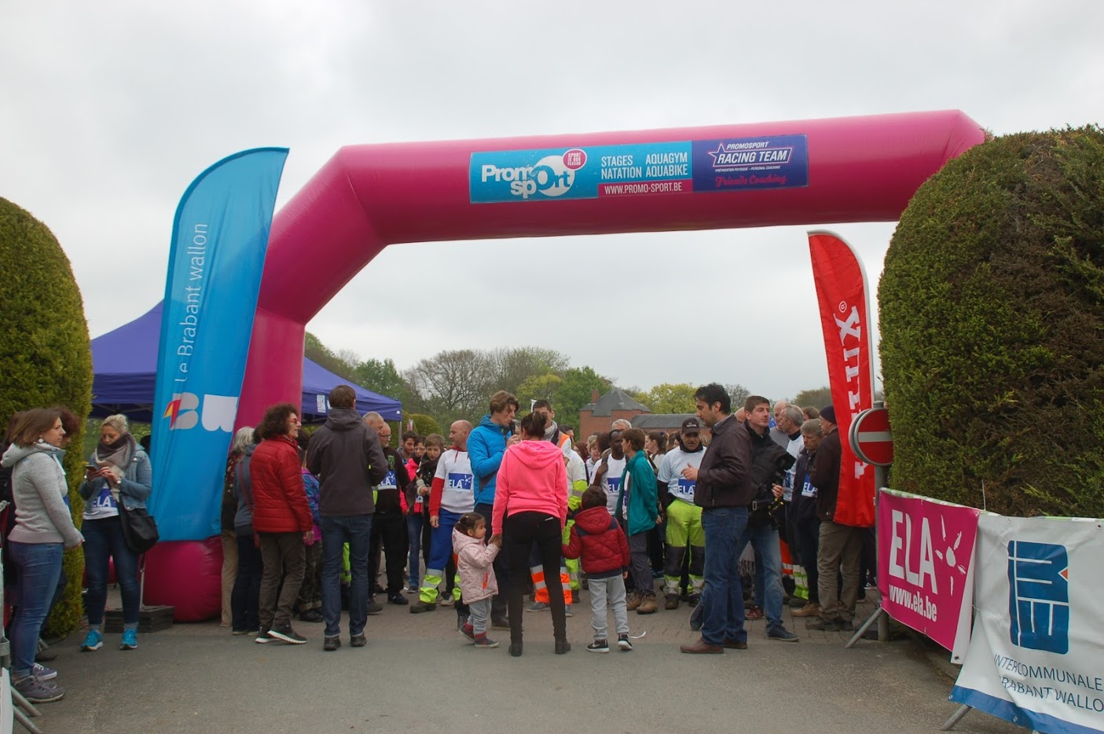

295 participants et 6.646 EUR de dons
Soyez de la fête le 04 mai 2018
11e édition du jogging
Inter-Entreprises

bravo et merci à tous
pour votre soutien à ELA !
Retrouvez vos temps de course (par chrono - par dossard)
et les 2 Galeries photos en ligne.
Bonjour à tous,
Un tout grand merci pour votre mobilisation exceptionnelle et votre soutien à ELA, lors de cette 10e édition du Jogging Entreprises-Université de WAVRE
Ce 05 mai 2017, vous avez joué le jeu de la solidarité pour prêter symboliquement vos jambes aux malades qui en sont privés par la maladie et, grâce à vous, 6.646 EUR de dons sont ainsi versés à l'association pour lutter contre les leucodystrophies.
Vous trouverez ci-attaché le dossier de conclusion d'ELA, réitérant ses remerciements aux participants et aux sponsors.
Vous pouvez consulter vos temps de course en suivant deux liens : classement par chrono ou classement par dossard.
Les premières photos sont désormais en ligne Vidéo – event nous a également fait le plaisir de nous faire partager ses magnifiques photos.
Encore bravo et merci à tous.
L'équipe organisatrice
MERCI à toutes les sociétés participantes et aux membres de L’ Alliance Centre BW
Administration Communale de Wavre , AISBW,sociétés Celes , Centre de Recherche Routière , le CPAS de Wavre , Inloc , Intercommunale du BRABANT WALLON , Inter Belgium Security SPRL , Modullo , Multiburo , Province du BRABANT WALLON , Securex , la VILLE de WAVRE
et la Zone de Police de Wavre !
Nos sponsors : IBW , PBW , Multiburo et SECUREX.
Nos partenaires : Monsieur Le Hardy pour avoir mis son domaine à notre disposition, ELA, pour sa présence chaleureuse à nos côtés avec ses parents ; Pierre Kroll pour son message mobilisateur ; Denis Detinne (Promosport) pour avoir animé la course de manière exceptionnelle ; Promosport pour la logistique de course , La ville de Wavre et les sociétés , Textographic , Konki , Champagne Dumont , Les Grottes de Han , Arena Fitness Wavre , Exki , Coyote système et INLOC pour leur aide logistique;
« Le Golf de la Bawette, représenté par Monsieur Le Hardy de Beaulieu et son fils , le restaurant du Golf de la Bawette» représenté par Monsieur Hoffman, pour l’agréable moment de convivialité organisé autour d’une petite restauration ; tous les bénévoles (Véronique, Ingrid, Denis ,Nathalie, Chantal, Olivier, pour leur enthousiasme et leur participation active dans l’organisation de cet événement.
MERCI pour leur soutien.

Contact
Alliance Centre BW: Véronique Forget veronique.forget@alliance-centrebw-.be
ELA : Dominique Lejeune dl@ela.be

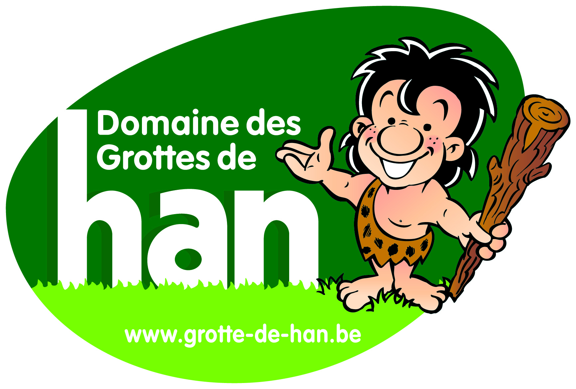
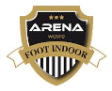
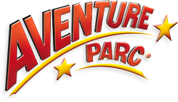
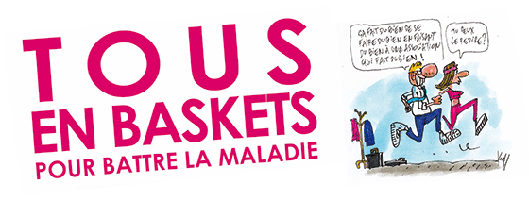
ALLIANCE CENTRE BW
Einstein Business Center
15 rue du Bosquet
1435 MONT Saint Guibert
Pour vous désabonner de cette liste

